Ogłoszenie naboru przedsięwzięć rewitalizacyjnych

Uchwałą Nr LVI/423/2023 Rady Gminy Hrubieszów z 31 lipca 2023 r. w sprawie wyznaczenia obszaru zdegradowanego i obszaru rewitalizacji na terenie Gminy Hrubieszów został wyznaczony obszar rewitalizacji.
Wyznaczony obszar rewitalizacji obejmuje 17,6% powierzchni (45,6 km²) oraz zamieszkany jest przez 18,55% mieszkańców Gminy (1870 osób). W swoim zasięgu uwzględnia:
- Podobszar I – sołectwo Stefankowice
- Podobszar II – sołectwa Kobło i Moroczyn
- Podobszar III – sołectwa Czumów i Mieniany
- Podobszar IV – sołectwo Kosmów
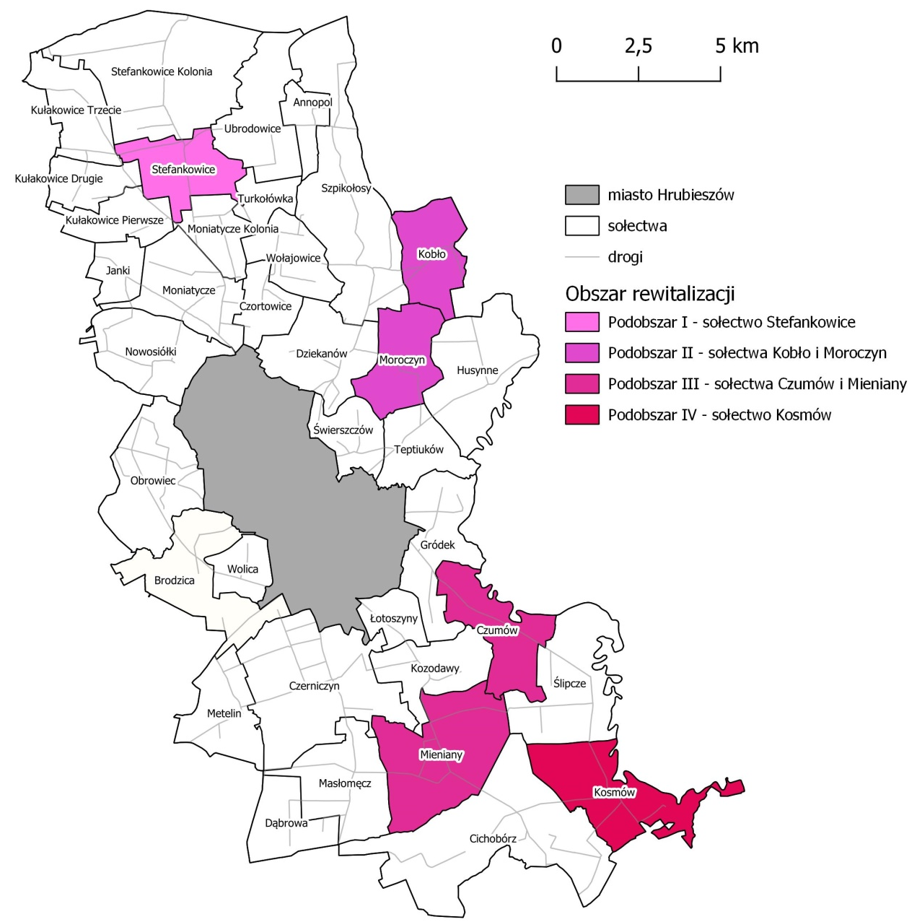
W związku z podjęciem przez Radę Gminy Hrubieszów Uchwały Nr LVII/435/2023 z dnia 8 września 2023 r. w sprawie przystąpienia do sporządzenia „Gminnego Programu Rewitalizacji Gminy Hrubieszów na lata 2022-2030” w terminie 13 września 2023 r. – 27 września 2023r. prowadzony będzie nabór propozycji przedsięwzięć rewitalizacyjnych do Gminnego Programu Rewitalizacji. Celem naboru jest stworzenie Listy podstawowych i uzupełniających przedsięwzięć rewitalizacyjnych.
Zgłaszane przedsięwzięcia powinny być:
- zlokalizowane na terenie obszaru rewitalizacji Gminy Hrubieszów,
- kompleksowe (ujmuje działania w sposób kompleksowy tak, aby nie pominąć aspektów: społecznego, gospodarczego, środowiskowego, przestrzennego oraz technicznego, związanych z jego lokalizacją oraz oddziaływaniem na otoczenie).
Zgłoszeń można dokonywać przez złożenie wypłonionego formularza. Należy wypełnić WSZYSTKIE pola formularza. Nie ma ograniczenia co do ilości znaków w polach do wypełnienia. Pola do edycji są rozszerzalne. W razie stwierdzenia braków w formularzu lub w przypadku wątpliwości co do jego treści, Wnioskodawca może być proszony o udzielenie wyjaśnień.
Prosimy o wypełnienie formularza, w którym opiszą Państwo dokładny zakres proponowanego działania. Formularz adresowany jest do: osób fizycznych, instytucji publicznych, podmiotów gospodarczych, organizacji pozarządowych, kół, klubów, podmiotów gospodarczych prowadzących działalność na obszarze rewitalizacji. Pod uwagę będą brane tylko formularze wypełnione w pełni (wszystkie pola formularza).
Wypełniony formularz, w terminie od dnia 13 września 2023 r. do dnia 27 września 2023 r. można składać:
- elektronicznie –przesłanie na adres e-mail: sekretariat@hrubieszow-gmina.pl
- papierowo przez przesłanie pocztą na adres: Urząd Gminy Hrubieszów, ul. B. Prusa 8, 22-500 Hrubieszów,
- papierowo poprzez złożenie w Urzędzie Gminy Hrubieszów, ul. B. Prusa 8, 22-500 Hrubieszów, pok. 15 w godzinach pracy urzędu.
*Złożone formularze poddawane będą weryfikacji. Umieszczenie projektu na liście podstawowych przedsięwzięć rewitalizacyjnych w Gminnym Programie Rewitalizacji nie jest równoznaczne z aplikowaniem o środki unijne.

Wójt Gminy Hrubieszów

/-/ Tomasz Zając

